LAB Logbook

Lab 1

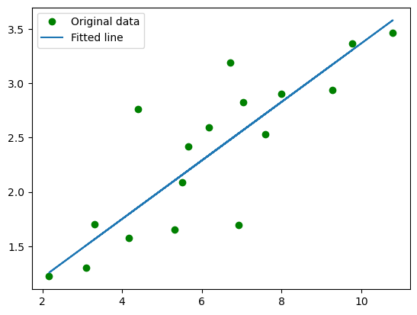

Lab 2

Test Accuracy: 0.879

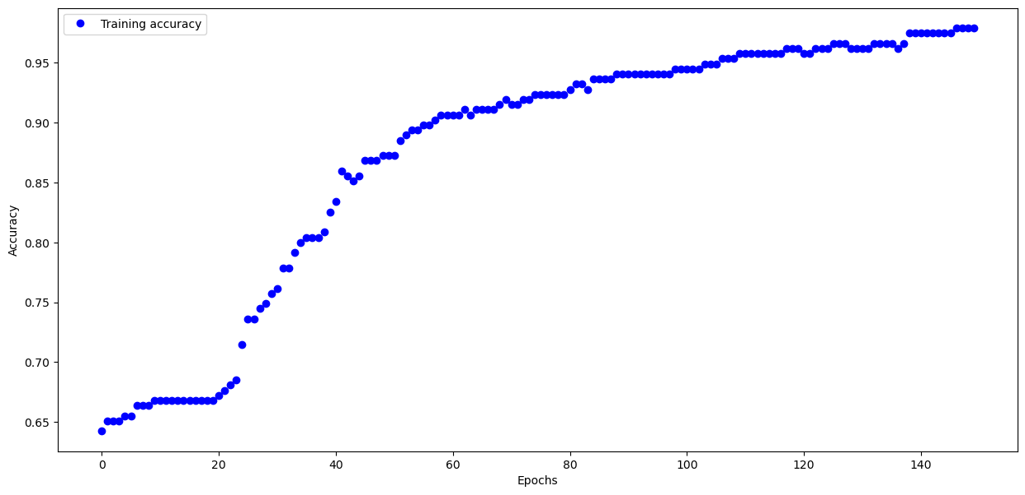

Lab 3

Test accuracy: 0.7394000291824341

**Model: "sequential_2"**

━━━━━━━━━━━━━━━━━━━━━━━━━━━━━━━━━┳━━━━━━━━━━━━━━━━━━━━━━━━┳━━━━━━━━━━━━━━━┓

┃ **Layer (type)** ┃ **Output Shape** ┃ **Param #** ┃

┡━━━━━━━━━━━━━━━━━━━━━━━━━━━━━━━━━╇━━━━━━━━━━━━━━━━━━━━━━━━╇━━━━━━━━━━━━━━━┩

│ flatten_2 (Flatten) │ (None, 784) │ 0 │

├─────────────────────────────────┼────────────────────────┼───────────────┤

│ dense_6 (Dense) │ (None, 68) │ 53,380 │

├─────────────────────────────────┼────────────────────────┼───────────────┤

│ dense_7 (Dense) │ (None, 55) │ 3,795 │

├─────────────────────────────────┼────────────────────────┼───────────────┤

│ dense_8 (Dense) │ (None, 10) │ 560 │

└─────────────────────────────────┴────────────────────────┴───────────────┘

**Total params:** 57,735 (225.53 KB)

**Trainable params:** 57,735 (225.53 KB)

**Non-trainable params:** 0 (0.00 B)

None

Lab 4

Model: "sequential_1"

┏━━━━━━━━━━━━━━━━━━━━━━━━━━━━━━━━━┳━━━━━━━━━━━━━━━━━━━━━━━━┳━━━━━━━━━━━━━━━┓

┃ Layer (type) ┃ Output Shape ┃ Param # ┃

┡━━━━━━━━━━━━━━━━━━━━━━━━━━━━━━━━━╇━━━━━━━━━━━━━━━━━━━━━━━━╇━━━━━━━━━━━━━━━┩

│ dense_5 (Dense) │ (None, 100) │ 2,000 │

├─────────────────────────────────┼────────────────────────┼───────────────┤

│ dense_6 (Dense) │ (None, 73) │ 7,373 │

├─────────────────────────────────┼────────────────────────┼───────────────┤

│ dense_7 (Dense) │ (None, 22) │ 1,628 │

├─────────────────────────────────┼────────────────────────┼───────────────┤

│ dense_8 (Dense) │ (None, 10) │ 230 │

├─────────────────────────────────┼────────────────────────┼───────────────┤

│ dense_9 (Dense) │ (None, 1) │ 11

Total params: 33,728 (131.75 KB)

Trainable params: 11,242 (43.91 KB)

Non-trainable params: 0 (0.00 B)

Optimizer params: 22,486 (87.84 KB)

None

Lab 5

**Model: "sequential"**

┏━━━━━━━━━━━━━━━━━━━━━━━━━━━━━━━━━┳━━━━━━━━━━━━━━━━━━━━━━━━┳━━━━━━━━━━━━━━━┓

┃ **Layer (type)** ┃ **Output Shape** ┃ **Param #** ┃

┡━━━━━━━━━━━━━━━━━━━━━━━━━━━━━━━━━╇━━━━━━━━━━━━━━━━━━━━━━━━╇━━━━━━━━━━━━━━━┩

│ conv2d (Conv2D) │ (None, 29, 29, 32) │ 1,568 │

├─────────────────────────────────┼────────────────────────┼───────────────┤

│ max_pooling2d (MaxPooling2D) │ (None, 14, 14, 32) │ 0 │

├─────────────────────────────────┼────────────────────────┼───────────────┤

│ conv2d_1 (Conv2D) │ (None, 12, 12, 28) │ 8,092 │

├─────────────────────────────────┼────────────────────────┼───────────────┤

│ max_pooling2d_1 (MaxPooling2D) │ (None, 12, 12, 28) │ 0 │

├─────────────────────────────────┼────────────────────────┼───────────────┤

│ conv2d_2 (Conv2D) │ (None, 11, 10, 22) │ 3,718 │

├─────────────────────────────────┼────────────────────────┼───────────────┤

│ max_pooling2d_2 (MaxPooling2D) │ (None, 3, 3, 22) │ 0 │

├─────────────────────────────────┼────────────────────────┼───────────────┤

│ flatten (Flatten) │ (None, 198) │ 0 │

├─────────────────────────────────┼────────────────────────┼───────────────┤

│ dense (Dense) │ (None, 228) │ 45,372 │

├─────────────────────────────────┼────────────────────────┼───────────────┤

│ dense_1 (Dense) │ (None, 128) │ 29,312 │

├─────────────────────────────────┼────────────────────────┼───────────────┤

│ dense_2 (Dense) │ (None, 10) │ 1,290 │

└─────────────────────────────────┴────────────────────────┴───────────────┘

**Total params:** 89,352 (349.03 KB)

**Trainable params:** 89,352 (349.03 KB)

**Non-trainable params:** 0 (0.00 B)

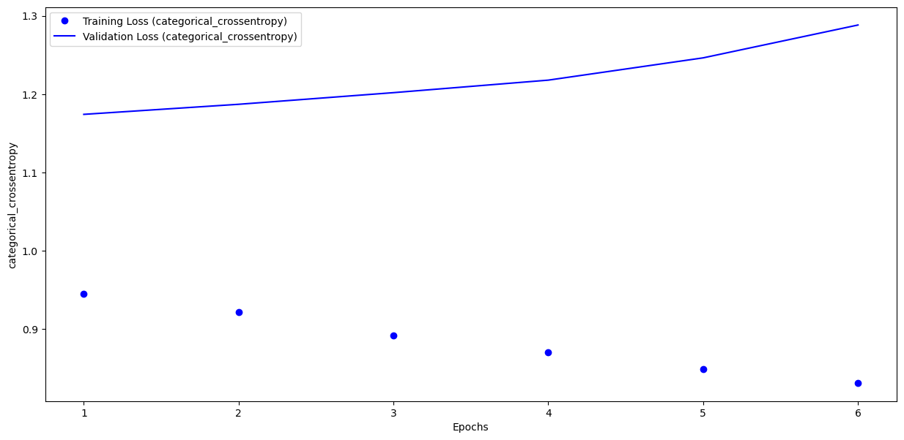

Epoch 1/10 **1563/1563** ━━━━━━━━━━━━━━━━━━━━ **7s** 5ms/step - accuracy: 0.6733 - loss: 0.9203 - val_accuracy: 0.6023 - val_loss: 1.1742

Epoch 2/10 **1563/1563** ━━━━━━━━━━━━━━━━━━━━ **7s** 4ms/step - accuracy: 0.6766 - loss: 0.9076 - val_accuracy: 0.6043 - val_loss: 1.1870

Epoch 3/10 **1563/1563** ━━━━━━━━━━━━━━━━━━━━ **7s** 5ms/step - accuracy: 0.6947 - loss: 0.8556 - val_accuracy: 0.5996 - val_loss: 1.2019

Epoch 4/10 **1563/1563** ━━━━━━━━━━━━━━━━━━━━ **7s** 4ms/step - accuracy: 0.7007 - loss: 0.8444 - val_accuracy: 0.6034 - val_loss: 1.2179

Epoch 5/10 **1563/1563** ━━━━━━━━━━━━━━━━━━━━ **8s** 5ms/step - accuracy: 0.7069 - loss: 0.8189 - val_accuracy: 0.6047 - val_loss: 1.2464

Epoch 6/10 **1563/1563** ━━━━━━━━━━━━━━━━━━━━ **7s** 4ms/step - accuracy: 0.7140 - loss: 0.8035 - val_accuracy: 0.5926 - val_loss: 1.2883

Lab 6

Lab 7

Lab 8

Lab 9

Lab 10

Lab 11

Lab 12